
經典行程- 吉貝沙尾
勁爆水上活動區–提供八合一水上活動設施不限次數主題式水上活動，刺激有趣、不限次數盡情暢玩，刺激指數100%！(香蕉船、浮淺、搖擺飄挺﹑衝浪飛毯﹑水上曼波﹑水上摩托車、、、)
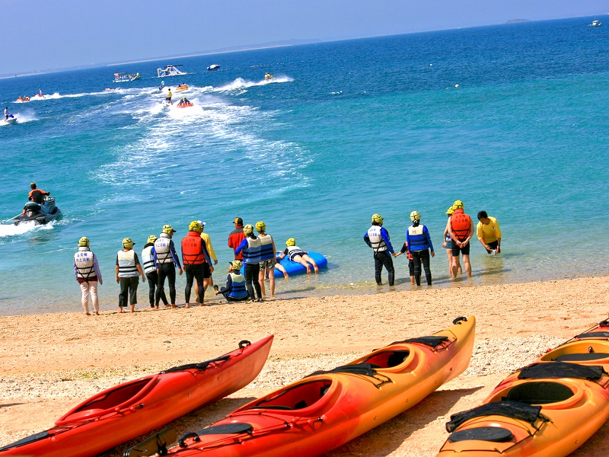

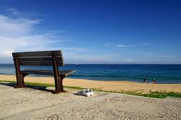
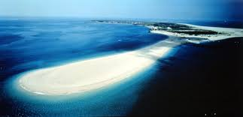

加值行程 - 吉貝島 勁爆水上活動區-目斗嶼行程、海釣、目斗嶼登島
勁爆水上活動區–提供八合一水上活動設施不限次數主題式水上活動，刺激有趣、不限次數盡情暢玩，刺激指數100%！(香蕉船、浮淺、搖擺飄挺﹑衝浪飛毯﹑水上曼波﹑水上摩托車、、、)
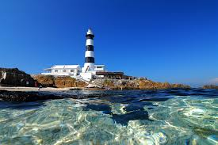
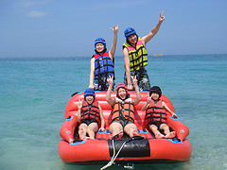

必遊行程 – 北邊走一圈
跨海大橋、大義宮、二崁古厝聚落、通樑古榕、中屯風車…吹著屬於澎湖的海風，感受古樸中帶著濃厚的文藝氣息，享受著澎湖濃濃的人情味！





休閒行程 - 海洋牧場 吃、喝、玩、樂
到海洋牧場，您可以來一場人與花枝的拔河大戰；人手一竿，親自餵食兇猛的海鱺；還有充滿野味的鮮蚵與鮮甜的海鮮粥，讓您每吃一口都是幸福的味道！！
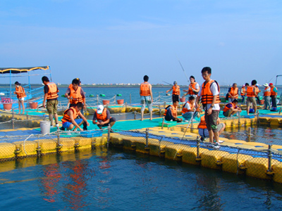
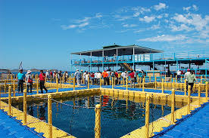
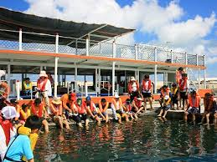
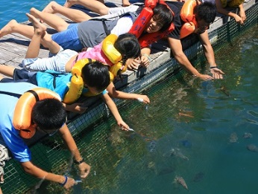

必遊行程 – 市區古蹟巡禮(天后宮、四眼井、張雨生紀念館……)
四個眼睛的【四眼井】、媽宮老街–【中央街】、【施公祠】、【萬軍井】、四百多年開臺【天后宮】、馬公古城門–【順承門】，順道拜訪充滿日式風格，全國最古老的眷村–【潘安邦舊居】，【張雨生故事館】裡面擺設昔日家具和張雨生的家書、音樂作品等等，供遊客觀看和懷念。


航班資訊 | 航班號碼 | 起訖城市 | 飛行時間
航空 | 000 | 台 / 馬公 | 00：00 ~ 00：00
航空 | 000 | 馬公 / 台 | 00：00 ~ 00：00

第一天
抵達馬公暢遊北環島免稅店夜遊馬公市中心夜宿馬公
抵達馬公抱著期待的心情儼然展開澎湖觀光三日之旅～

暢遊北環島【跨海大橋】總是要到澎湖的地標照張相吧！、【大義宮】美麗的地下宮殿【蓮花珊瑚洞】、【二崁古厝聚落】看一看澎湖的閩南建築，走在古厝聚落，感受古樸中帶著濃厚的文藝氣息，頗有一種回到過去的思古情懷、【通樑古榕】歷經四百多年的蒼桑歲月，仍生生不息，愈發茁壯成長，值得拍張照片紀念一番、【大菓葉玄武岩】玄武岩的產生是因為海底下溶漿因為地形上升，溶漿急速冷卻收縮之後，岩體產生的五、六角形的玄武岩、【中屯風車】造訪中屯風力發電場，一座座白色大型風車所建構而成的巨塔，迎風轉動，是旅客們最心儀的駐足點，儼然澎湖的新地標！

免稅店前往【免稅店】到澎湖也可像出國一樣，在這裡shopping也可享有免稅的優惠喔！#切記澎湖旅遊購買菸酒限制須年滿20歲，以及一人僅能購買1公升的酒類及1條的香菸唷。

夜遊馬公市中心晚上自由活動，您可以帶一碗澎湖風味剉冰去觀音亭散散步、消消暑、看看澎湖花火節的施放場地：彩虹橋！也可以去最熱鬧的中正路上買些小禮品送給親朋好友，還有號稱澎湖鐵達尼號的菊島之星也不能錯過！

夜宿馬公養精蓄銳，為明日的行程養足活力！
住宿 | 優質民宿或同等級飯店。
餐食 | 早餐：敬請自理 | 午餐：馬公風味餐 | 晚餐：馬公海鮮餐
第二天
飯店(民宿)出發吉貝勁爆水上活動園區獨家安排海釣、目斗嶼登島星光BBQ碳烤夜宿馬公
吉貝勁爆水上活動園區前往赤崁碼頭–吉貝沙尾水上活動區 (參加不限次數八合一 水上活動送浮潛)。於專業教練指導下，輕鬆浮潛餵魚，欣賞珊瑚礁海底景觀，刺激的水上活動馬上開始－香蕉船、浮淺、搖擺飄挺﹑衝浪飛毯﹑水上曼波﹑水上摩托車…等多樣活動；別忘了在沙灘上看夕陽，粉浪漫喔！渡假者的天堂，正等待您的造訪…

獨家安排海釣、目斗嶼登島前往赤崁碼頭、乘風破浪至水上活動聖地－吉貝西崁山海上遊樂區；(參加不限次數八合一水上活動送浮潛)。於專業教練指導下，輕鬆浮潛餵魚，欣賞珊瑚礁海底景觀，留些體力吧!刺激的水上活動馬上開始－香蕉船、浮淺、搖擺飄挺﹑衝浪飛毯﹑水上曼波﹑水上超人﹑水上摩托車…等多樣活動。用餐後，海釣：親子可於遊艇上隨意垂釣，共同體驗釣魚之樂。目斗嶼登島：吉貝至目斗嶼之間的海域，海水碧綠清澈，水深常在1公尺上下，穿梭在珊瑚礁間，淺藍色的熱帶魚歷歷在目，彷若一個自然水族館，也是優良的浮潛勝地。登上東南亞第一高燈塔，拍起獨家照片留給自己的澎湖之旅最美好回憶。

星光BBQ碳烤星光B.B.Q，讓徐徐的海風、浪漫的夜空為您佐餐

夜宿馬公養精蓄銳，為明日的行程養足活力！
住宿 | 優質民宿或同等級飯店。
餐食 | 早餐：陽光早餐 | 午餐：馬公風味餐 | 晚餐：星光B.B.Q

第三天
飯店(民宿)出發海洋牧場參訪市區古蹟巡禮名產shopping溫暖的家
海洋牧場參訪搭乘快艇前往海洋觀光牧場、來和海鱺魚拔河比力氣！還有那貪吃鬼花枝只要吃到釣竿的餌，就會被噴得一身是水喔！釣完魚後，享受牧場提供免費的新鮮烤蚵，品嚐鮮魚麵線或海鮮粥及海上烤蚵吃到飽。

市區古蹟巡禮馬公市區古蹟巡禮–用步行的喔！四個眼睛的【四眼井】、媽宮老街–【中央街】、【施公祠】、【萬軍井】、四百多年開臺【天后宮】、馬公古城門–【順承門】，順道拜訪充滿日式風格，全國最古老的眷村–【潘安邦舊居】。

名產shopping可以在市區購買您喜歡的伴手禮，黑糖糕、鹹餅、花生酥、裝飾品等等，也可以向本公司索取名產購物單還會為您包裝好唷！價格也會有折扣唷～(千萬記得黑糖糕僅能在常溫下放置兩天)

溫暖的家結束悠悠澎湖的三日之旅，回到溫暖的家好好休息！期待下次再為您服務
住宿 | 溫暖的家
餐食 | 早餐：陽光早餐 | 午餐：馬公風味餐 | 晚餐：敬請自理

● 以下報價為超值優待價
房型  參考售價 | 平日(週日~週四)出發 |  | 假日(週五、週六)出發
房型  參考售價 | 四~八人房 | 二~三人房 | 四~八人房 | 二~三人房
成 人
小孩不佔床
嬰兒
(2歲以下)
- 本行程會因潮汐、班機、及車船調度做更改；但是行程不減
保險：每人投保新台幣貳佰萬旅遊契約責任險〈二十萬醫療保險〉。
領團：皆為經驗豐富、認真負責、熱忱活力、有理想、有抱負的澎湖在地專業
解說員，全程知性專業導攬，帶您認識菊島不一樣的人文風情！
若遇天冷、氣候不佳、風浪過大，以致船隻無法出海、不合適浮潛或離島活動時，為顧及團員之安全、健康及消費權益，本公司將視當時之實際狀況，變更行程如踏浪或南環等行程，懇請貴賓多多配合與體諒，謝謝。
出發日期:106年00月00-00日出發(XXX期間)
（MINI TOUR不併團、一車一導專業旅遊）

費用包含：XX至馬公來回機(船)票+吉貝島來回車船資+八合一水上活動票卷+目斗嶼登島行程+海洋牧場票卷+餐費(3天2夜行程7餐,2早/3午「餐標200」/1晚「餐標300」/1晚「BBQ餐標350」)+全程遊覽北環島、市區觀光、機場及碼頭來回接送車資+住宿2晚飯店+三日導遊服務費+保險。

* 二人房床型為一大床，三人房床型為一大床＋一小床，四人房床型為兩大床。
* 二人房若更改為兩張小床，每人依二人房價格加收NT$400元。
* 單人住宿：依二人房收費，平日每人加收NT$1,600元，假日每人加收NT$2,000元。
* 老人(65歲以上)及持有殘障手冊者，每人減NT$700元。
*依航空公司規定，老人及優待票僅限當團人數之兩成。
費用不包含:私人之各項消費，例如：床頭小費、飲料、電話、洗衣及各人購物之消費。
旅遊注意事項：部分注意事項已於行程表中特別註明，敬請事先閱讀了解行程表內容，謝謝！
敬祝您 旅途愉快！！


澎湖最媽吉的 媽吉旅遊 女王旅行社
楊燕華
中華:0963-283337 (LINE ID)
澎湖縣馬公市新生路35-1號 TEL:06-9265000(代表號) FAX:06-9265222
E-mail：yyh5703@gmail.com
http://magi-travel.weebly.com/ http://www.facebook.com/groups/magi.travel/

